Азбука-раскраска.
Цель составления пособия: развивает зрительное восприятие, внимание, знание цветовой гаммы, координацию и моторику руки.

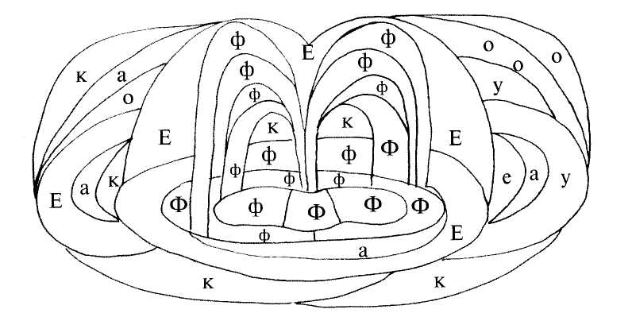
22. Возьми голубой или синий карандаш и закрась все части рисунка, где изображена буква «Ф» «ф».

23. Возьми разноцветные карандаши и закрась те части рисунка, в которых ты видишь буквы «Х» «х».

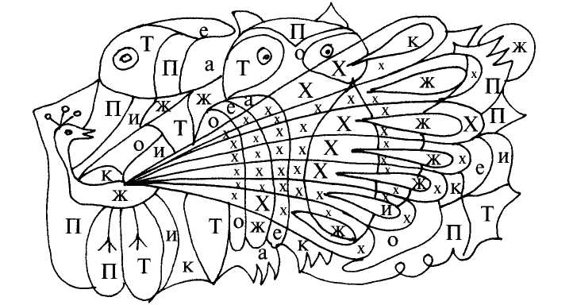

24.Возьми жёлтый карандаш и закрась все участки рисунка с буквой «Ц» «ц».
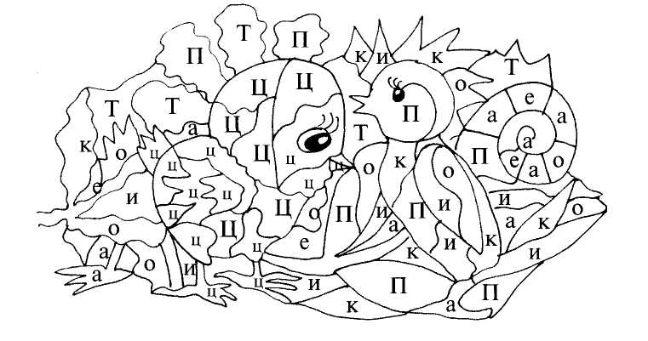

25. Возьми коричневый карандаш и закрась все участки рисунка, в которых ты видишь букву «Ч» «ч».

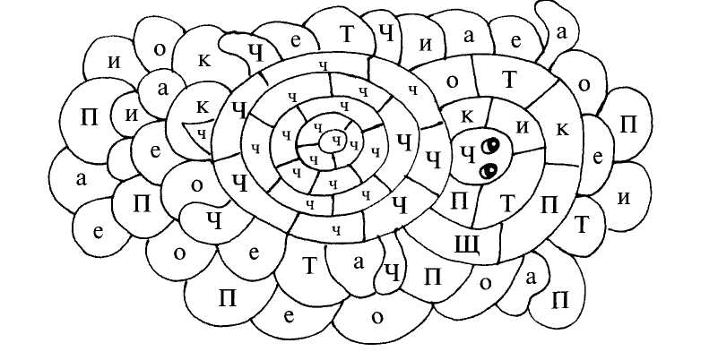

26. Возьми любой цветной карандаш и закрась те части рисунка, в которых ты видишь буквы «Ш» «ш».

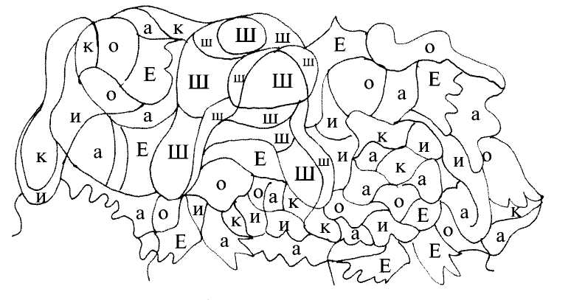

27. Возьми оранжевый или жёлтый карандаш и раскрась те части рисунка, которые отмечены буквой «Щ» «щ».

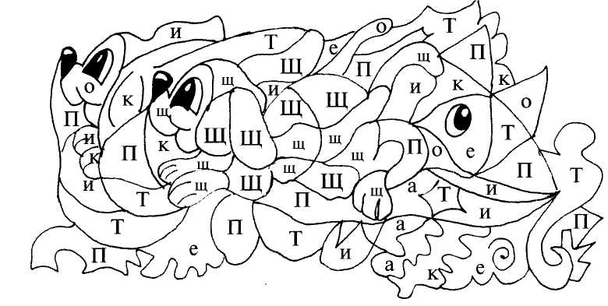

28. Возьми чёрный карандаш и закрась все участки рисунка с буквой «Ъ».

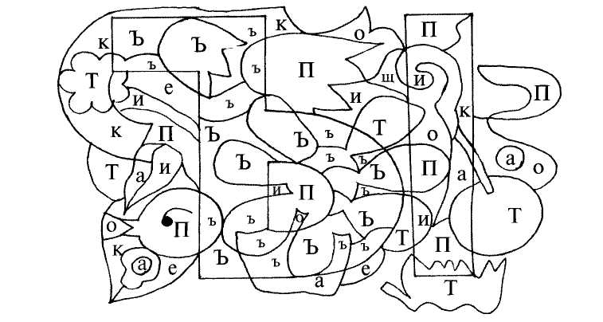

29. Возьми красный карандаш и закрась те части рисунка, в которых ты видишь букву «ы».
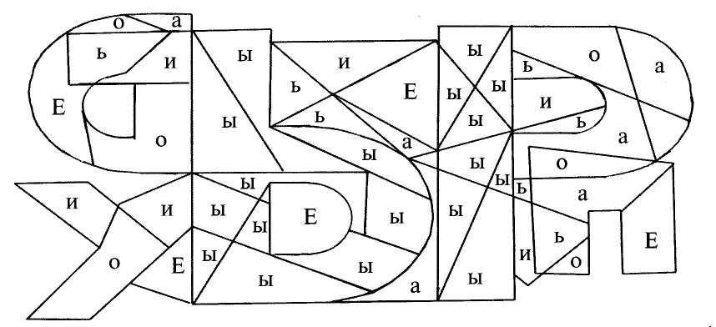

30. Возьми чёрный карандаш и закрась все части рисунка, в которых ты видишь букву «ь».
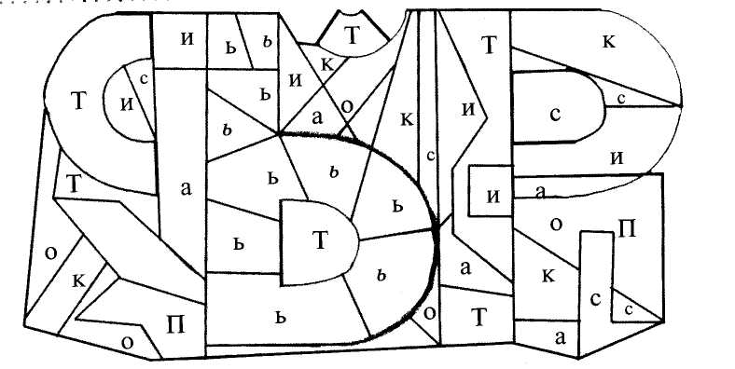
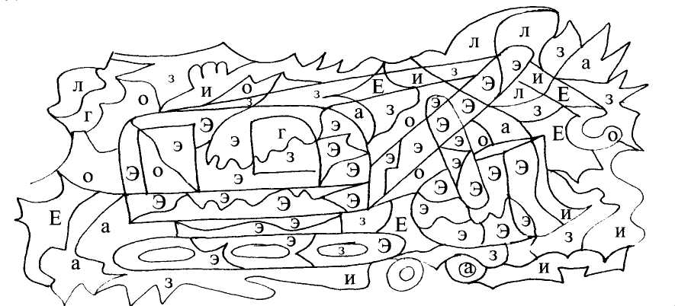

31. Жёлтым карандашом закрась все участки с буквой «Э» «э».

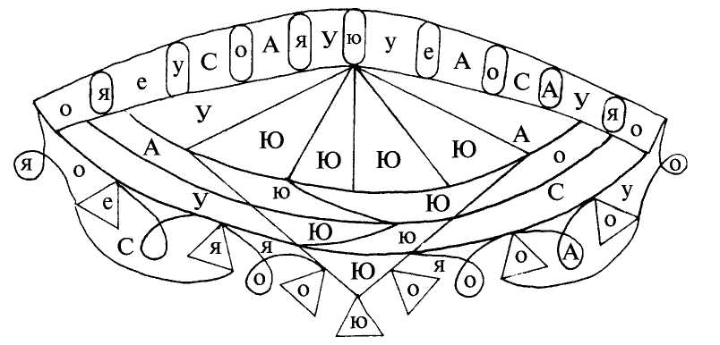
32. Части рисунка с буквой «Ю» « ю» раскрась разноцветными карандашами
33. Закрась жёлтым карандашом те части, в которых ты видишь букву «Я» «я» .




